Приложение 012

Урок физики на тему «Я избиратель»
Цель игры: проверка у учащихся знаний об избирательном праве и умения действовать при нахождение на избирательном участке.
Форма проведения игры: из учащихся класса учитель (школ города) формирует команды по 6 - 8 человек. Учащиеся могут привлекаться к судейству на разных этапах.
Содержание игры: Командам в ходе игры нужно преодолеть этапы, в которых рассматриваются вопросы избирательного права. Продвижение по нему осуществляется поэтапно путем ответов на предлагаемые по схеме задания.
Презентация в электронном виде.
Схема маршрутов (Слайд 2)
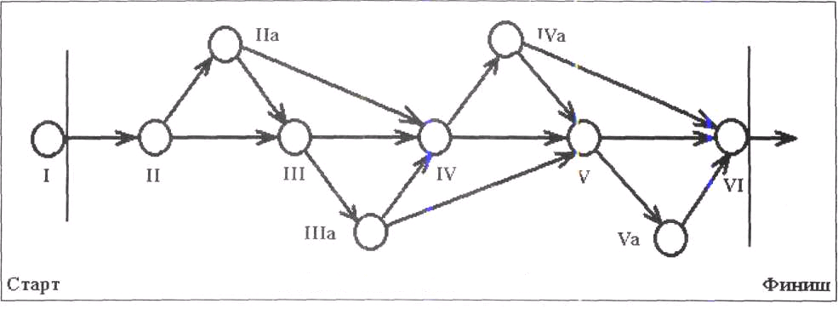

На схеме римскими цифрами обозначены этапы, на которых команды должны выполнить задания. Этапы I, II, III, IV, V, VI - основные, а этапы Па, IIIa, IVa, Va -дополнительные. Команда, справившаяся с заданием основного этапа, переходит на следующий основной этап. При этом за правильное решение задания она получает 2 балла. Если команда не справляется с заданием этапа (получает 0 баллов), то ей придется преодолевать путь к следующему этапу в обход через дополнительный этап в соответствии со схемой маршрутов. На дополнительном этапе:
а) в случае правильного решения задания команда получает 1 балл и переходит на следующий этап;
б) в случае неправильного решения задания команда получает 0 баллов и переправляется через один этап вперед согласно схеме. Побеждает команда, преодолевшая все этапы и набравшая большее число баллов. По результатам игры - поощряются команды.
I этап «Избиратель и закон»
Каждый гражданин собираясь участвовать в выборах, которые проводятся в стране должен знать избирательное законодательство России и командам предложено ответить на основные вопросы избирательного права. Каждой команде выдается тест состоящий из 21 вопроса. Время на этап – 10 минут. (Слайд 3)
Задание: Выбрать из предложенных ответов на вопрос - один правильный
1. В древних Афинах Собрание составляли:
а) старейшины;
б) все взрослые граждане Афин;
в) самые знаменитые воины.
2. Прямая демократия (непосредственная форма народовластия) — это:
а) осуществление принятых коллективных решений на следующий же день;
б) принятие важнейших политических и иных решений всеми гражданами на общем митинге;
в) соединение законодательной и исполнительной власти.
3. Из династии Романовых на престол избирался:
а) Михаил Федорович;
б) Алексей Михайлович;
в) Павел Петрович (Павел I).
4. В 1265 г. в монархической Англии созвали собрание, получившее название:
а) Парламент;
б) Сенат;
в) Совет.
5. Режим, основными признаками которого являются: народовластие; правительство, основанное на согласии управляемых; правило большинства; гарантии основных прав человека; свободные выборы; справедливое судопроизводство и др., это:
а) либерализм;
б) авторитаризм;
в) демократия.
6. О каком признаке демократических выборов идет речь в следующем тексте: «Все политические силы, все кандидаты на выборные должности имеют равное право вести предвыборную агитацию...»?
а) методичность;
б) конкурентность;
в) элитарность.
7. О каком признаке демократических выборов идет речь в следующем тексте: «Если не появляется возможность через определенные законом промежутки времени обновлять власти, возникает угроза злоупотребления теми, кто находится у власти, своим высоким положением»?
а) периодичность;
б) систематичность;
в) логичность.
8. По достижении какого возраста гражданин Российской Федерации приобретает активное избирательное право?
а) 16 лет;
б) 18 лет;
в) 21 год.
9. Быть избранным в Государственную Думу гражданин имеет право по достижении:
а) 18 лет;
б) 21 года;
в) 30 лет.
10. Президентом Российской Федерации может быть избран гражданин РФ не моложе:
а) 25 лет;
б) 30 лет;
в) 35 лет.
11. Граждане Российской Федерации имеют право участвовать в управлении делами государства:
а) непосредственно;
б) через своих представителей;
в) обоими путями.
12. Высшим непосредственным выражением власти народа являются:
а) референдум;
б) свободные выборы;
в) и то и другое.
13. Каких представителей власти мы выбираем?
а) Генерального прокурора РФ;
б) депутатов Государственной Думы;
в) начальников отделений милиции;
г) членов Конституционного Суда РФ;
д) министров.
14. Чтобы выдвинуть кандидата на должность Президента, нужно собрать не менее:
а) 500 тысяч подписей;
б) 1 миллиона подписей;
в) 2 миллионов подписей.
15. Кандидат на должность Президента должен постоянно проживать в России, т. е. быть ее гражданином, не менее:
а) 5 лет;
б) 8 лет;
в) 10 лет.
16. Почему в зале для голосования предусмотрены две двери: вход и выход?
а) для проветривания помещения;
б) для того, чтобы при входе и выходе в одну и ту же дверь не было возможных влияний одних избирателей на других;
в) в целях противопожарной безопасности.
17. Почему по закону во время выборов на избирательных участках могут находиться различные наблюдатели: от объединений и блоков, от средств массовой информации, международных организаций и т. д.?
а) чтобы создать видимость заполнения избирательных участков;
б) чтобы помогать членам избирательной комиссии выдавать избирателям бюллетени для голосования;
в) чтобы контролировать правильность процедуры выборов, фиксировать нарушения законодательства о выборах.
18. Сколько избирателей должно принять участие в голосовании по выборам депутатов Государственной Думы, чтобы эти выборы были признаны состоявшимися?
а) 25% от списочного состава избирателей;
б) 33% от списочного состава избирателей;
в) 50% от списочного состава избирателей;
г) порог явки отменен
19. Сколько избирателей Тверской области в 2008 году приняли участие в выборах Президента Российской Федерации?
а) 75, 9 %;
б) 50, 8 % ;
в) 65, 9 % .
20. Сколько избирателей должно принять участие в голосовании по выборам Президента РФ, чтобы эти выборы были признаны состоявшимися?
а) 25% от списочного состава;
б) 50% от списочного состава;
в) 75% от списочного состава.
21. Сколько голосов должен набрать кандидат на должность Президента РФ, чтобы победить на выборах?
а) 30% от явившихся на голосование;
б) 50% от явившихся на голосование;
в) 75% от явившихся на голосование
Ответ:
1 | 2 | 3 | 4 | 5 | 6 | 7 | 8 | 9 | 10 | 11 | 12 | 13 | 14 | 15 | 16 | 17 | 18 | 19 | 20 | 21
Б | Б | А | А | В | Б | А | Б | Б | В | В | В | Б | Б | В | Б | В | А | В | Б | Б

Команда, выбравшая больше количество правильных ответов, получает 2 очка, остальные – 1 очко. Ответив на вопрос первого этапа, команды отправляются на этап II «Определить порядок»

II этап «Определить порядок»

Каждой команде выдаются эмблемы и наименования 11 политических партий. (Слайд 4)
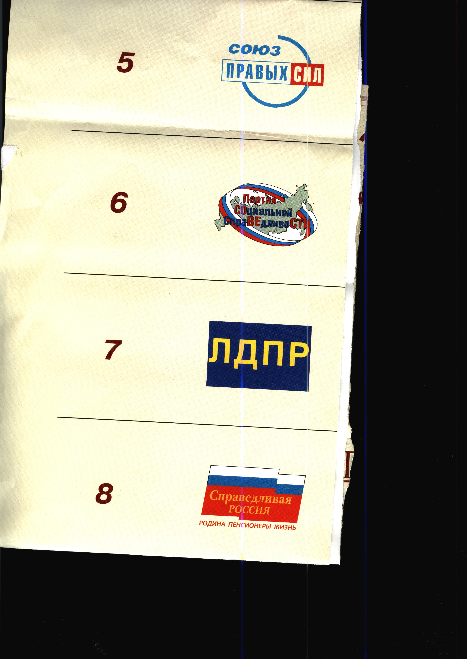 | Политическая партия «СОЮЗ ПРАВЫХ СИЛ»
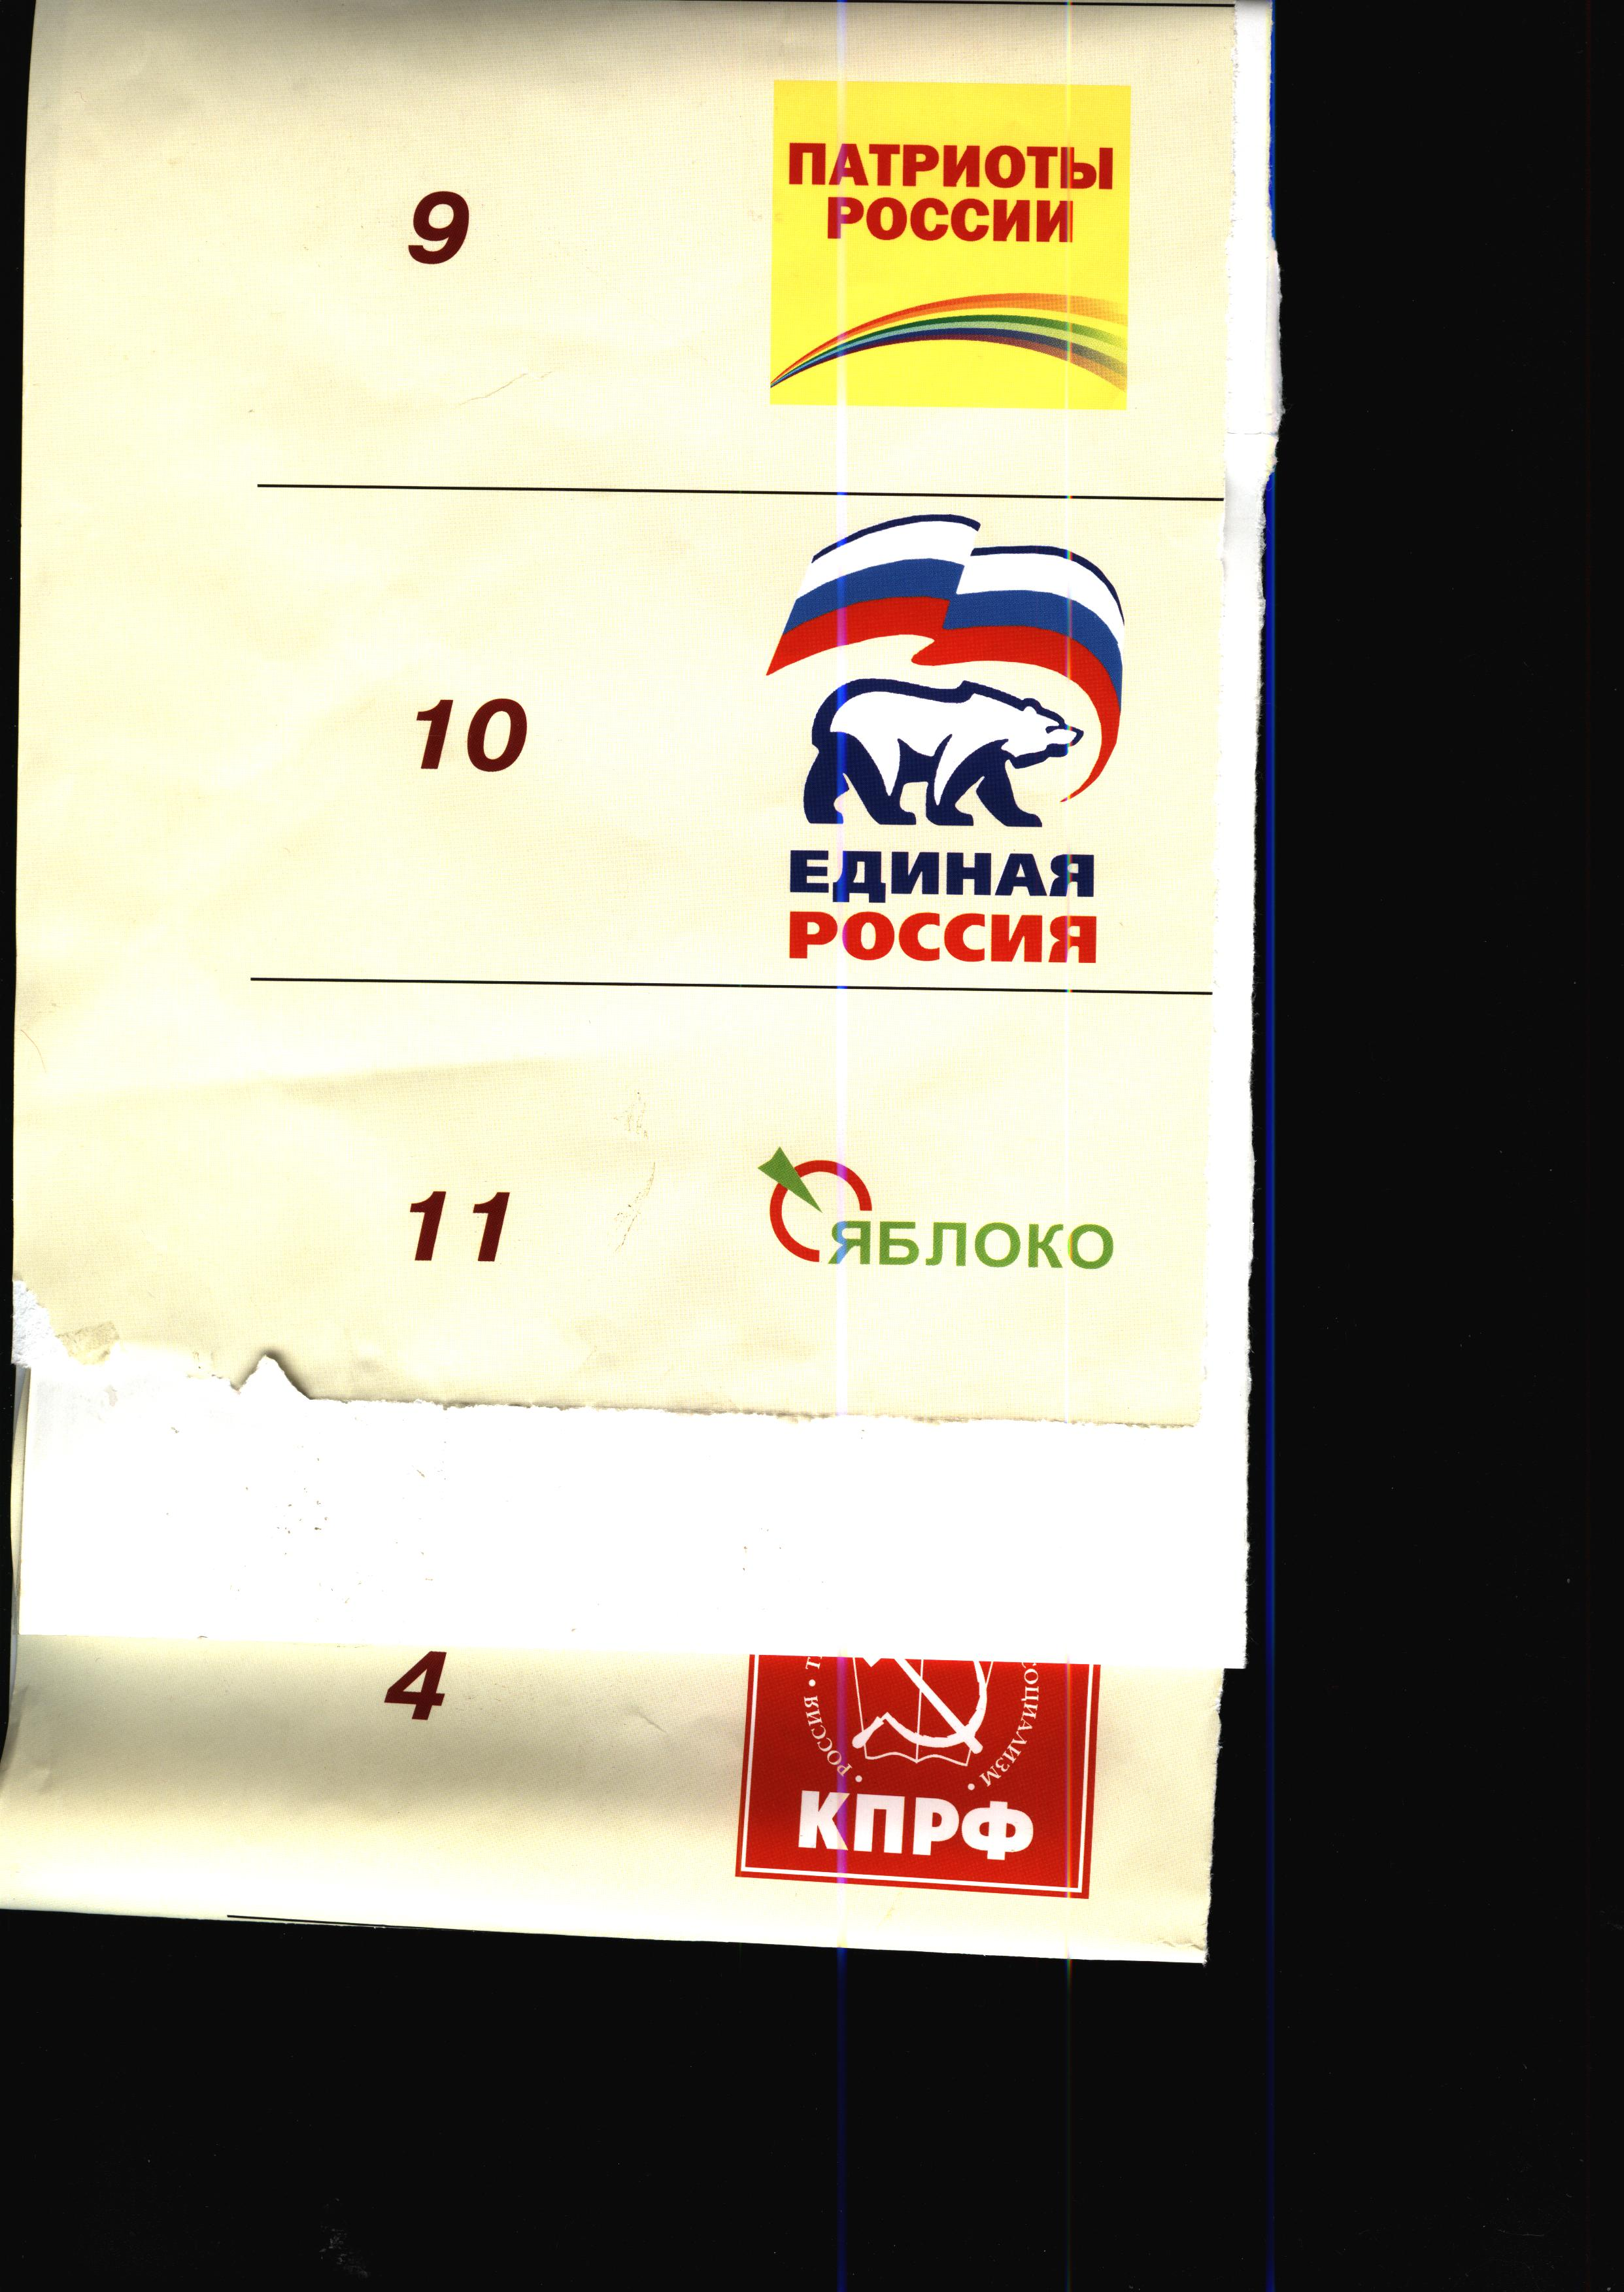 | Политическая партия «ПАТРИОТЫ РОССИИ»
 | Политическая партия «СПРАВЕДЛИВАЯ РОССИЯ: РОДИНА/ПЕНСИОНЕРЫ/ЖИЗНЬ
 | Политическая партия «Российская объединенная демократическая партия «ЯБЛОКО»»
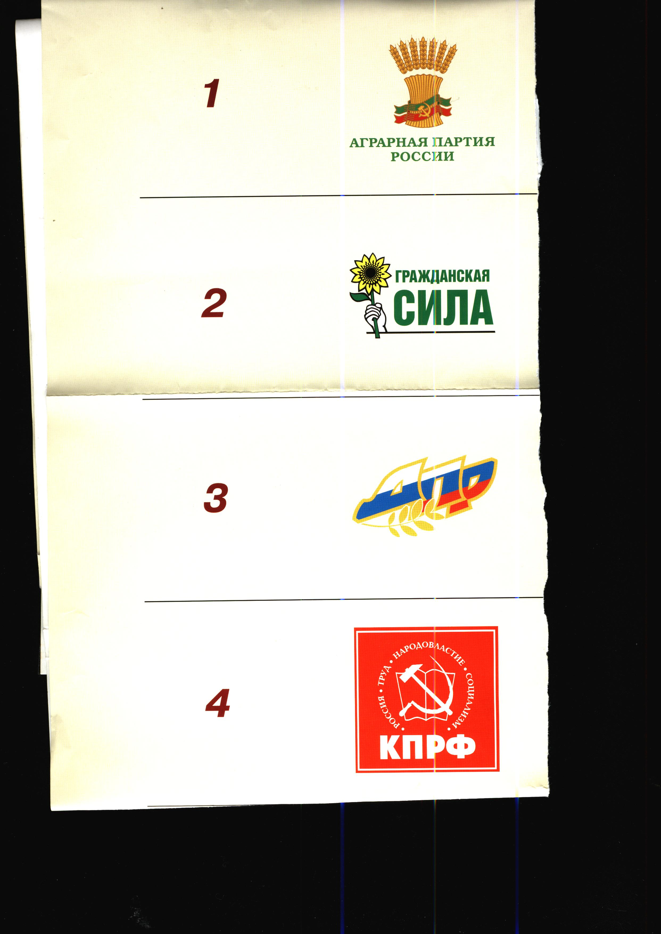 | Политическая партия «Демократическая партия России»
 | Всероссийская политическая партия «ЕДИНАЯ РОССИЯ
 | Политическая партия «Аграрная партия России»
 | Всероссийская политическая партия «Гражданская Сила»
 | Политическая партия «Партия социальной справедливости»
 | Политическая партия «Либерально-демократическая партия России»
 | Политическая партия «Коммунистическая партия Российской Федерации»

Задание.

Расположить эмблемы 11 политических партий по распределенным голосам на выборах депутатов Государственной Думы Федерального Собрания пятого созыва. 2 декабря 2007 года в порядке убывания

Ответ
Голоса избирателей за политические партии распределились следующим образом:
- Всероссийская политическая партия «ЕДИНАЯ РОССИЯ» - 59,71 %;
- Политическая партия «Коммунистическая партия Российской Федерации» - 13,43 %;
- Политическая партия «Либерально-демократическая партия России» - 9,71 %;
- Политическая партия «СПРАВЕДЛИВАЯ РОССИЯ: РОДИНА/ПЕНСИОНЕРЫ /ЖИЗНЬ»- 8,41 %;
- Политическая партия «Аграрная партия России» - 3,56 %;
- Политическая партия «Российская объединенная демократическая партия «ЯБЛОКО»» - 1,53 %;
- Всероссийская политическая партия «Гражданская Сила»- 0,93 %;
- Политическая партия «ПАТРИОТЫ РОССИИ» - 0, 86 %;
- Политическая партия «СОЮЗ ПРАВЫХ СИЛ»- 0, 71 %;
- Политическая партия «Партия социальной справедливости» - 0,21 %;
- Политическая партия «Демократическая партия России»- 0,1 %.

1 |  | 59,71% | Всероссийская политическая партия «ЕДИНАЯ РОССИЯ
2 |  | 13,43 % | Политическая партия «Коммунистическая партия Российской Федерации»
3 |  | 9,71 % | Политическая партия «Либерально-демократическая партия России»
4 |  | 8,41 % | Политическая партия «СПРАВЕДЛИВАЯ РОССИЯ: РОДИНА/ПЕНСИОНЕРЫ/ЖИЗНЬ
5 |  | 3,56 % | Политическая партия «Аграрная партия России»
6 |  | 1,53 % | Политическая партия «Российская объединенная демократическая партия «ЯБЛОКО»»
7 |  | 0,93 % | Всероссийская политическая партия «Гражданская Сила»
8 |  | 0,86 % | Политическая партия «ПАТРИОТЫ РОССИИ»
9 |  | 0,71 % | Политическая партия «СОЮЗ ПРАВЫХ СИЛ»
10 |  | 0,21 % | Политическая партия «Партия социальной справедливости»
11 |  | 0,1 % | Политическая партия «Демократическая партия России»

Команда, правильно выполнившая задание, получает 2 балла и отправляется на следующий основной этап. Если команда не выполнит задание, то отправляется на дополнительный этап IIа. Таким образом, маршруты команд со II этапа могут разойтись.

IIа этап «Условия избрания и быть избранным»

Собираясь на выборы, каждый гражданин страны должен знать условия избрания и быть избранным. Каждой команде выдается по 10 карточек с названием этих условий. (Слайд 5)

Задание.
В статье 32 Конституции РФ указывается на два условия, при которых гражданин, достигший необходимого возраста, не имеет права голосовать.
Найдите эти два условия среди приводимых ниже:
- двойное гражданство;
- признание по суду недееспособным;
- долгое пребывание за границей;
- служба в вооруженных силах;
- наличие супруга, не имеющего российского гражданства;
- нахождение в местах лишения свободы по решению суда;
- статус священнослужителя;
- наличие судимости;
- неграмотность;
- бедность
Правильные ответы: (Слайд 6)
- признание по суду недееспособным;
- нахождение в местах лишения свободы по решению суда
Выигрывает команда, которая даст правильные ответы быстрей
За правильное решение задания команда получает 1 балл и отправляется на III этап. Если команда не справится с заданием, то она не получает баллов и отправляется сразу на IV этап.

III этап «Муниципальные выборы»

На этом этапе команды отвечают на карточки по знаниям Устава города Ржева
Задание. (Слайд 7)
Нужно по тексту определить, о какой избирательной системе идет речь?
Карточку с заданием наугад выбирает представитель команды
Выборы Главы города Ржева проводятся по …………. избирательной системе относительного большинства.
(Пункт 3 статьи 16 Устава города Ржева )
Например: (Слайд 8)

Ответ: Мажоритарной
При проведение выборов депутатов Ржевской городской Думы применяется ………. избирательная система с закрытыми списками кандидатов. Общее число депутатских мандатов составляет двадцать один, из которых одиннадцать мандатов распределяются по одномандатным округам, десять между списками кандидатов, выдвинутых избирательными объединениями
(Пункт 2 статьи 16 Устава города Ржева)

Ответ: Смешанная (мажоритарно-пропорциональная)
За правильный ответ по карточке команда получает 2 балла. (Слайд 9)

IIIа этап « Избирательный бюллетень»

На этом этапе команда получает два избирательных бюллетеня для голосования. Команде за 3 минуты необходимо найти восемь отличий. В найденных отличиях определите нарушения, и поясните их, чтобы предъявить представителям участковой избирательной комиссии (судьям). (Слайд 10)
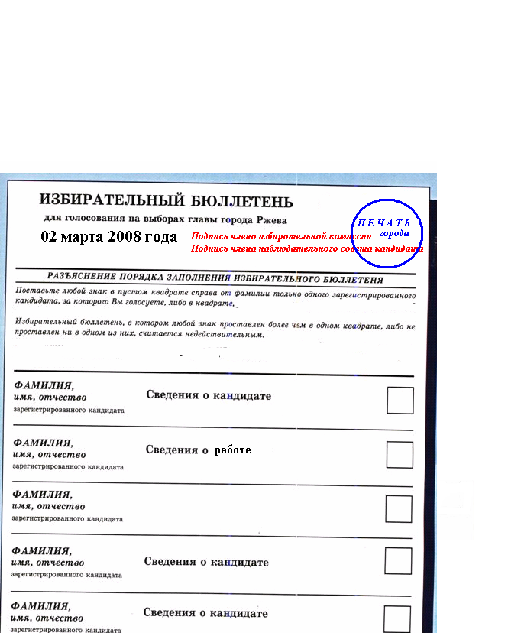
За 3 минуты найти восемь отличий

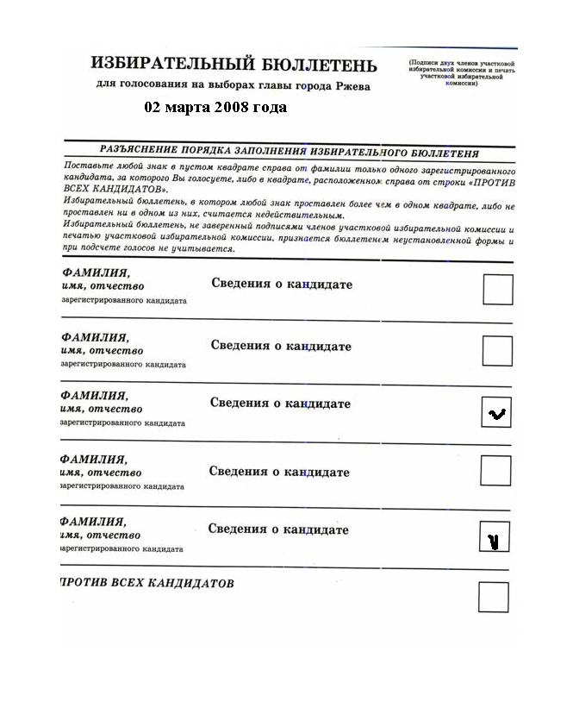
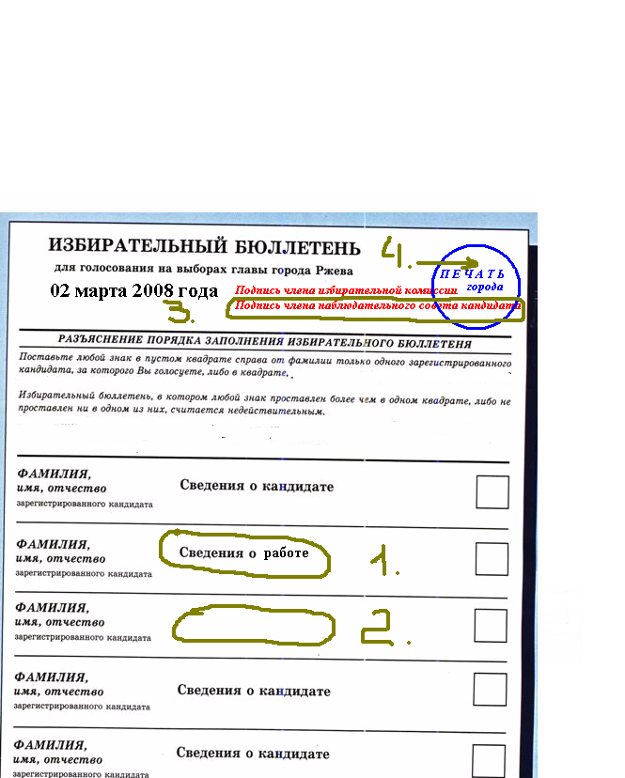
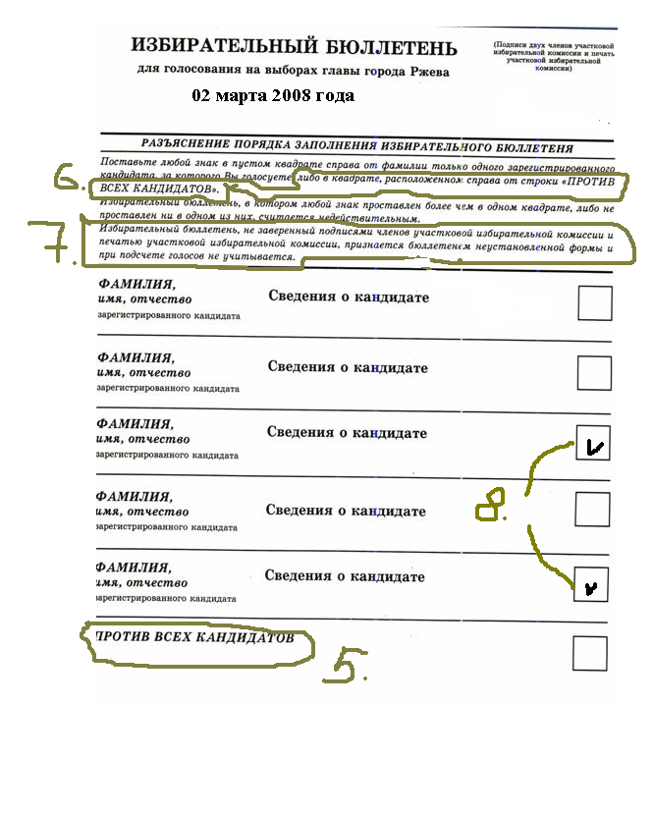
Комментарий (Слайд 11)

.

1. Сообщается сведение о кандидате.
2. Сообщается сведение о кандидате
3. Ставиться подпись члена избирательной комиссии
4. Подписи членов комиссии заверяются печатью участковой избирательной комиссией
5. Графа «Против всех кандидатов» отменена
6. В разъяснениях о порядке заполнения избирательного бюллетеня данная информация не заносится в связи с отменой
8. Поставлено два знака справа от фамилии зарегистрированных кандидатов - бюллетень считается недействительным

IV этап « Рабочий день участковой избирательной комиссии
по выборам Президента Российской Федерации »

Командам предлагается тест «Рабочий день участковой избирательной комиссии по выборам Президента Российской Федерации». В течение дня она выдает бюллетени для голосования, принимает заявки для голосования по месту жительства, проводит подсчет голосов, ставит подписи членов комиссии на избирательный бюллетень, заверяет печатью комиссии подписи на бюллетени. Но одновременно в текст включены действия, которые по законодательству не являются прерогативой участковой избирательной комиссии. Например, член избирательной комиссии помогает заполнить бюллетень избирателю; предлагает голосовать за определенного кандидата; выдает бюллетень без предъявления документа, удостоверяющего личность избирателя; выдает бюллетень лицу, не включенному в список избирателей; выдается бюллетень лицу на день голосования моложе 18 лет; выдает бюллетень без подписей членов комиссии и пр.

Команды должны найти ошибки в тексте. Каждая ошибка — 0,5 балла.
Время работы — 3 мин. (Слайд 12)
Команда справившаяся с заданием переход на V этап, если команды не справилась с заданием, то они идут по схеме маршрута на IVа этап

IVа этап «Составьте схему»

На этом этапе команды составляют схему, используя все предложенные понятия и термины. В схеме отражают их соотношение. (Слайд 13)
Выборы, 30 % избирателей, тайное голосование, один кандидат, демократические выборы, открытое голосование, несколько кандидатов, отсутствие прессы, недемократические выборы, 90 % избирателей, «белые кандидаты», присутствие прессы, избиратели-граждане

Время на этап 3 минуты.

За правильное решенное задание команды получают 1 балл и переходят на V этап. Если команда не справляется с заданием, то получает 0 баллов и переходит на VI этап. (Слайд 14)

Комментарий
ВЫБОРЫ

ДЕМОКРАТИЧЕСКИЕ |  | НЕДЕМОКРАТИЧЕСКИЕ

ТАЙНОЕ ГОЛОСОВАНИЕ |  | НЕСКОЛЬКО  КАНДИДАТОВ |  | ИЗБИРАТЕЛИ-  ГРАЖДАНЕ |  | ПРИСУСТВИЕ  ПРЕССЫ |  | 90 % ИЗБИРАТЕЛЕЙ |  | ОТКРЫТОЕ  ГОЛОСОВАНИЕ |  | ОДИН  КАНДИДАТ |  | «БЕЛЫЕ  ИЗБИРАТЕЛИ» |  | ОТСУСТВИЕ  ПРЕССЫ |  | 30 % ИЗБИРАТЕЛЕЙ

V этап « Действительный. Недействительный. Неустановленной формы»

Чтобы преодолеть этот этап, командам нужно «навести порядок» - определить действительный, недействительный и неустановленной формы избирательный бюллетень (Слайд 15)
1 | 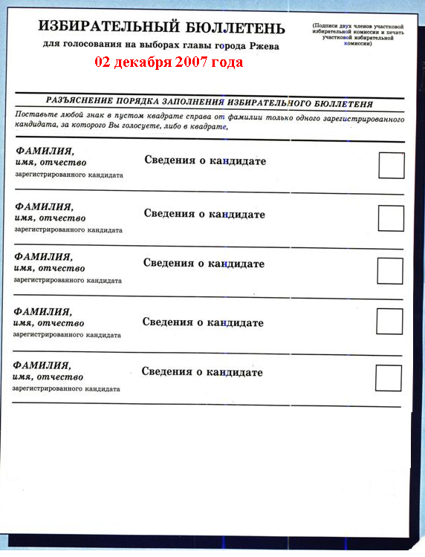 | 4 | 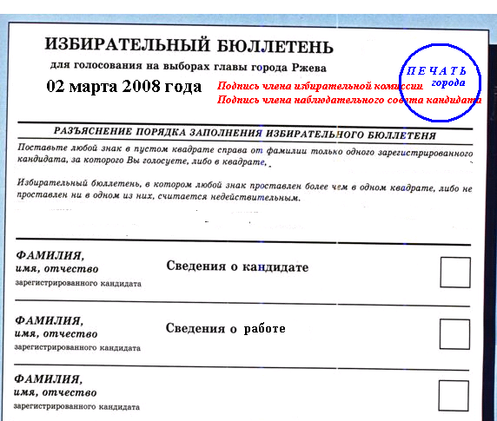
2 | 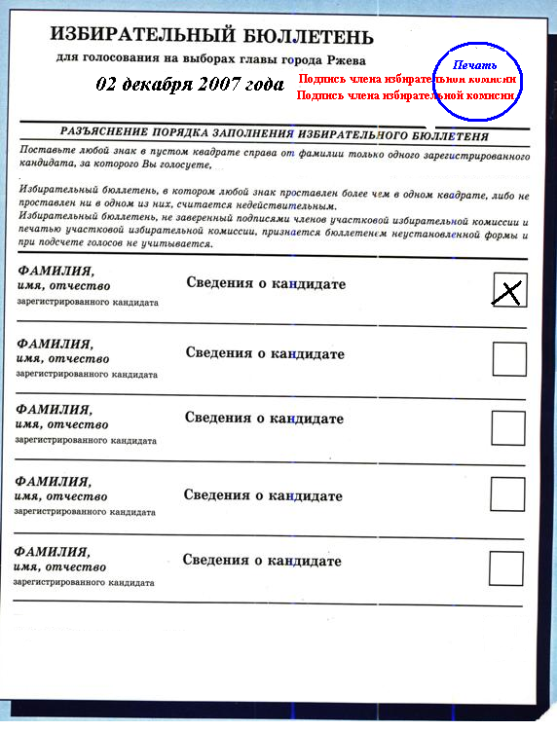 | 5 | 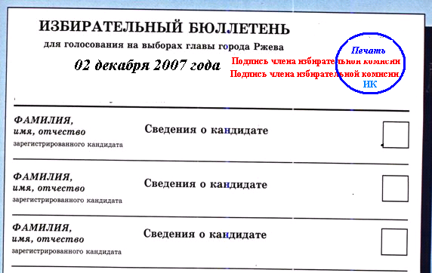
3 | 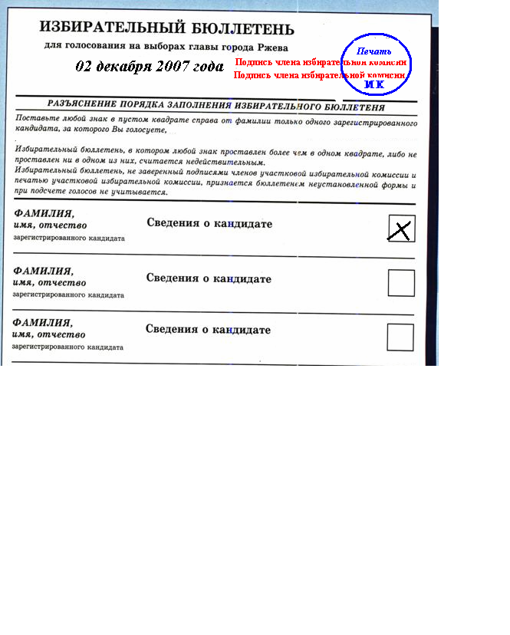 | 6 | 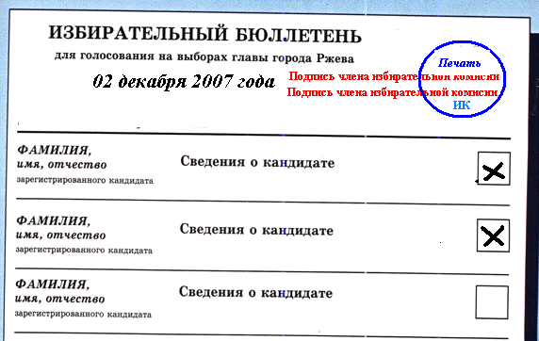
7 | 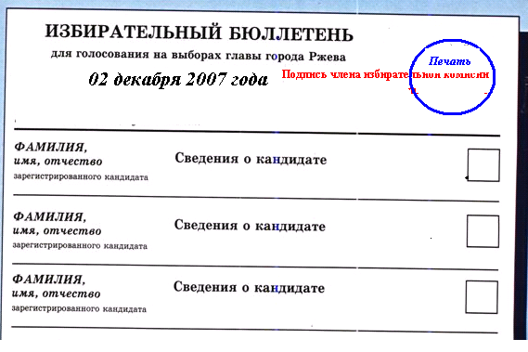 | 8 | 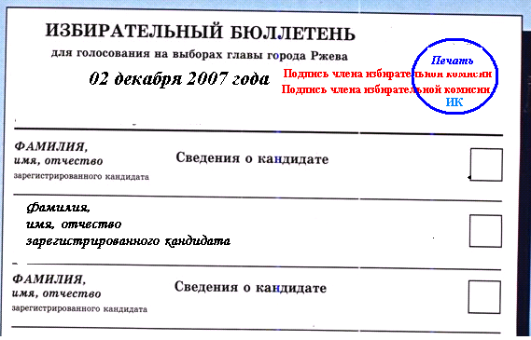

Ответ : (Слайд 16)
Избирательный бюллетень недействительный - 5,6
Избирательный бюллетень действительный - 3
Избирательный бюллетень неустановленной формы –1,2, 4,7, 8

Комментарий :
Избирательный бюллетень, в котором любой знак проставлен более чем в одном квадрате, либо проставлен ни в одном из них, считается недействительным.
Избирательный бюллетень, не заверенный подписями членов участковой избирательной комиссии и печатью участковой избирательной комиссии, признается бюллетенем неустановленной формы.
Избирательный бюллетень, заверенный подписями членов участковой избирательной комиссии и печатью участковой избирательной комиссии, в котором поставлен любой знак в пустом квадрате от фамилии только одного зарегистрированного кандидата, за которого голосует избиратель, считается действительным.

Va этап «Замени слово»

Заменить всего одно слово, чтобы утверждение стало верным(Слайд 17):
- Губернатора Тверской области назначало Законодательное Собрание Тверской области по представлению Президента Российской Федерации;
- Президент Российской Федерации избирается на четыре года гражданами Российской Федерации на основе всеобщего равного и прямого избирательного права при открытом голосовании;
- Активное избирательное право, т.е. право быть избранным в органы государственной власти и в выборные органы местного самоуправления
Комментарий (Слайд 18)
- вместо слова назначало, утвердило (выбрало);
- вместо открытом - тайном;
- вместо активное - пассивное
За верное решение задания - 1 балл. Если задание не выполнено - 0 баллов и переход на VI этап.
VI этап «Решите кроссворд»

Задание. Решите кроссворд. Дайте определение понятие, получившегося в выделенной вертикальной строке. (Слайд 19)
По горизонтали.
1. Распространение идей для воздействия на сознание, настроение и активности масс с помощью устных выступлений, средств массовой информации.
3. Система государственного или общественного устройства.
4. Один из демократических принципов выборов.
5. Речь председателя партии или членов данной партии, содержащая большое количество свойственных только этой партии слов и выражений
6.Голосование граждан РФ по наиболее важным вопросам государственного значения
7. Возможность делать что-либо, действовать каким-либо образом.
8. Предложение граждан по вопросам работы выборного органа или отдельного депутата.
9. Коллегиальный орган, формируемый в порядке и сроки, которые установлены федеральным законом, законом субъекта Российской Федерации, организующий и обеспечивающий подготовку и проведение выборов
10. Документ для голосования с фамилиями кандидатов.
11. Избиратель приходит на избирательный участок, чтобы отдать свой голос

 |  |  |  |  |  | 1 |  | 2
 |  |  |  |  | 3
 |  |  |  |  | 4
 |  |  |  |  |  |  |  | 5
6
 |  |  |  |  | 7
 |  |  |  |  |  |  | 8
 |  |  | 9
 |  | 10
 | 11
 |  | 12
 |  |  |  |  | 13
 |  |  |  |  | 14
 |  |  | 15
 |  |  |  | 16
 |  |  | 17
 |  |  |  | 18

12. Лицо возглавляющие избирательную комиссию.
13.Лицо, выдвинутое в установленном законом порядке в качестве претендента на замещаемую посредством прямых выборов должность или на членство в органе;(палате органа) государственной власти или органе местного самоуправления либо зарегистрированное соответствующей избирательной комиссией в качестве ……..
14. Условие допущения лица к пользованию теми или иными политическими правами, установленные в конституциях и избирательных законах государств
15. Документ, удостоверяющий личность гражданина, на основании которого выдается избирательный бюллетень
16.Официальный документ, в который вносятся все граждане данного избирательного участка, имеющих право участвовать в выборах.
17. Лицо, избранное членом представительным органом власти.
18. Ожидаемое поведение человека в соответствии с его положением в обществе
Комментарий.
По горизонтали.
- Агитация.
3 Строй.
4.Гласность.
5. Жаргон.
6. Референдум.
7. Право.
8. Наказ.
9. Комиссия.
10. Бюллетень.
11. Голосование.
12.Председатель.
13. Кандидат.
14. Ценз.
15. Паспорт.
16. Список.
17. Депутат.
18. Роль
По вертикали. (Слайд 20)
- Гражданственность – качество личности, проникнутой идеей общественного блага, служения обществу, другим людям.
 |  |  |  |  |  | А |  | Г |  |  | И |  | Т | А | Ц | И | Я
 |  |  |  |  | С | Т |  | Р |  |  | О |  | Й
 |  |  |  |  | Г | Л |  | А |  |  | С |  | Т | Н | О | С | Т | Ь
 |  |  |  |  |  |  |  | Ж | А |  |  |  | Р | Г | О | Н
Р | Е | Ф | Е | Р | Е | Н |  | Д |  |  |  | У | М
 |  |  |  |  | П | Р | А |  |  |  |  | В | О
 |  |  |  |  |  |  | Н |  |  |  |  | А | К | А | З
 |  |  | К | О | М | И | С |  |  | С |  |  | И | Я
 |  | Б | Ю | Л | Л | Е | Т |  |  | Е |  |  | Н | Ь
 | Г | О | Л | О | С | О | В |  |  | А |  |  | Н | И | Е
 |  | П | Р | Е | Д | С | Е |  |  | Д |  |  | А | Т | Е | Л | Ь
 |  |  |  |  | К | А | Н |  |  | Д |  |  | И | Д | А | Т
 |  |  |  |  | Ц | Е | Н |  |  | З
 |  |  | П | А | С | П | О |  |  | Р |  |  | Т
 |  |  |  | С | П | И | С |  |  | О |  |  | К
 |  |  | Д | Е | П | У | Т |  |  | А |  |  | Т
 |  |  |  | Р | О | Л | Ь

Преодолев по своим маршрутам, команды приходят к финишу, набрав определенное количество баллов. Команда-победитель игры определяется по большему количеству набранных баллов. Все участники игры получают поощрения в зависимости от активности.

